典賓類綴合一則
西南大學漢語言文獻研究所 李 發
圖版：英藏570＋合集6369
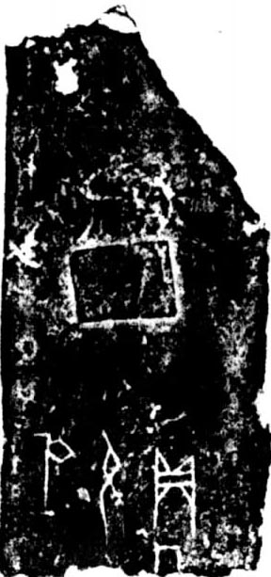
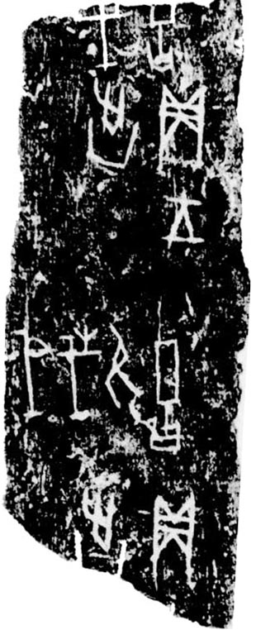
Ａ：英藏570
Ｂ：合集6369
釋文：
(1)貞□出。
(2)貞王出。
(3)允戉。
(4)貞允戉。
說明：
ＡＢ兩版字迹均爲典賓類，斷口相合，尤其是的上部正好吻合，因此，兩版可綴。

缀合得到喻遂生师的指导和黄天树先生的鼓励，谨致谢忱。

